ELEIÇÕES
REGIONAIS
2019
ELEIÇÃO DA ASSEMBLEIA LEGISLATIVA DA REGIÃO AUTÓNOMA DA MADEIRA

Folheto em linguagem e formato acessível (Parceria com o INR e Associações representativas das várias áreas da deficiência)

Imagem em preto e branco a simbolizar uma mão com um voto dobrado em quatro a colocá-lo na urna

A próxima eleição regional da Madeira vai ser em 22 de setembro de 2019. Esta eleição é importante para todos os que vivem na Região Autónoma da Madeira.
Vamos eleger as pessoas que vão falar em nosso nome na Assembleia Legislativa Regional da Madeira.
Estas pessoas são os/as deputados/deputadas regionais.
Esta informação vai ajudá-lo/la a perceber melhor a importância desta eleição.

Existem pessoas com deficiência na Região Autónoma da Madeira.
Muitas destas pessoas vão participar nesta eleição.
Pedimos aos/às candidatos/candidatas
a deputados/deputadas que representem também
estes cidadãos e cidadãs quando forem eleitos
deputados/deputadas da Assembleia Legislativa
da Região Autónoma da Madeira.

O que é a Assembleia Legislativa da Região Autónoma da Madeira?
É um órgão eleito que faz as Leis da Região Autónoma da Madeira que as pessoas devem cumprir.

Essas leis podem ser sobre:
• pescas, agricultura e ordenamento do território
• educação e formação
• proteção à saúde
• turismo e hotelaria
• comércio
- obras públicas
- transportes marítimos, aéreos e terrestres
• e muitos outros assuntos

Imagem a cores a simbolizar o hemiciclo na Assembleia Regional da Madeira

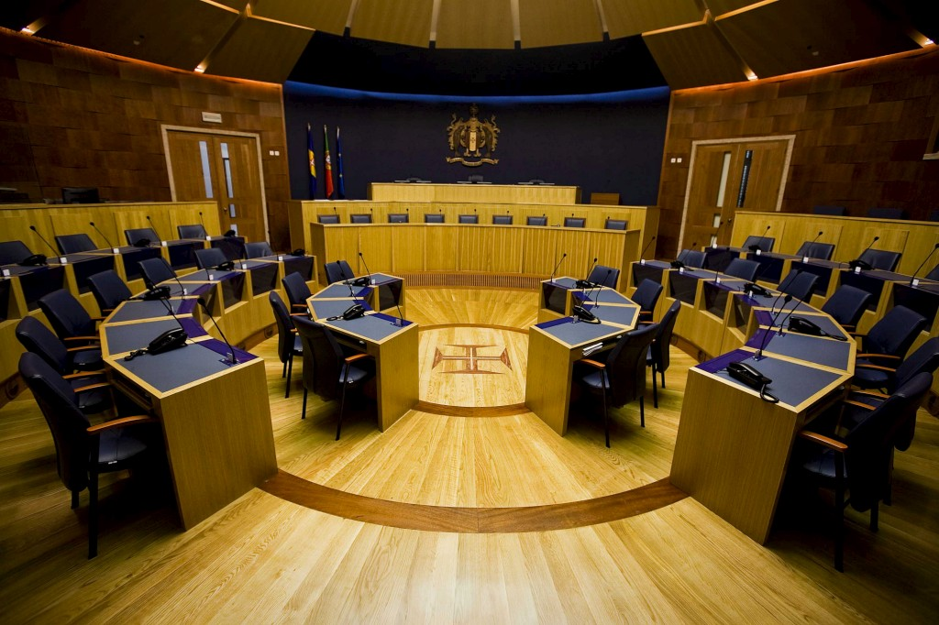

É a Assembleia Regional da Madeira que decide,
em conjunto com o Governo Regional,
como é gasto o dinheiro da Região Autónoma da Madeira.

Na Assembleia Legislativa da Região Autónoma da Madeira existem 47 deputados/deputadas.

Deputado/deputada da Assembleia Legislativa da Região Autónoma da Madeira
É uma pessoa que está na Assembleia Legislativa da Região Autónoma da Madeira e que foi eleita pelo povo madeirense.
Esta pessoa estava numa lista proposta por um partido ou força política.
Os/as deputados/deputadas à Assembleia da Região Autónoma da Madeira são as pessoas que representam os cidadãos da Madeira.

Candidato/candidata:
Uma pessoa indicada por um partido político para uma eleição.
Numa eleição votamos para escolher quem nos vai representar e falar em nosso nome.
Podemos decidir votar numa candidatura porque conhecemos e confiamos num candidato.
Votamos nas candidaturas que achamos que vão ouvir aquilo que temos para dizer.
Também podemos votar numa candidatura porque concordamos com as suas ideias ou com as ideias do partido que a propõe.

A Eleição da Assembleia Legislativa da Região
Autónoma da Madeira

As eleições regionais da Madeira são de 4 em 4 anos.
A próxima Eleição Legislativa da Assembleia da Região Autónoma da Madeira vai ser em 22 de setembro de 2019. Esta eleição é importante para todos/todas os/as que vivem na Região Autónoma da Madeira.
Vamos eleger as pessoas que vão falar em nosso nome na Assembleia Legislativa da Madeira.
Estas pessoas são os/as deputados/deputadas regionais.
Vamos poder escolher os/as nossos/as representantes na Assembleia Legislativa.
Tente saber o que dizem os/as candidatos/candidatas sobre os direitos das pessoas com deficiência.
Diga a estes/estas candidatos/candidatas o que gostava que mudasse nas leis para que as pessoas com deficiência vivam melhor.
Lembre-se que estes/estas deputados/deputadas só podem tratar dos problemas das pessoas que vivem na Região Autónoma da Madeira.

Concorrem a esta eleição 17 partidos ou forças políticas.

Esta é a ordem em que aparecem no boletim de voto:
1 PDR - Partido Democrático Republicano
2 CH - CHEGA
3 PNR - Partido Nacional Renovador
4 B.E. - Bloco de Esquerda
5 PS - Partido Socialista
6 PAN - PESSOAS - ANIMAIS - NATUREZA
7 A - ALIANÇA
8 MPT - Partido da Terra
9 PCTP/MRPP - Partido Comunista dos Trabalhadores Portugueses
10 PPD/PSD - Partido Social Democrata
11 IL - Iniciativa Liberal
12 PTP - Partido Trabalhista Português
13 PURP - Partido Unido dos Reformados e Pensionistas
14 CDS-PP - CDS - Partido Popular
15 PCP-PEV - CDU - Coligação Democrática Unitária
16 JPP - Juntos pelo Povo
17 R.I.R. - Reagir Incluir Reciclar

O que é um Partido Político?
É um grupo organizado de
pessoas que têm ideias iguais
sobre a forma como devemos ser
governados.
Estas pessoas querem decidir
como é que o Governo Regional vai trabalhar.

As pessoas que estão no mesmo Partido
Político defendem as mesmas coisas e ideias.

Os partidos políticos escolhem quem vai defender as suas ideias em cada ato eleitoral.
Os nomes destas pessoas são postos numa lista.
A estes cidadãos e cidadãs chamamos candidatos ou candidatas.
Durante o período eleitoral,
os partidos políticos informam as
pessoas sobre as suas ideias.
Também tentam convencer as pessoas
a votar nos seus candidatos e
candidatas. Isto é fazer campanha eleitoral.
Quando há uma eleição,
Os partidos politicos fazem propaganda.
Esta propaganda fala sobre o que os partidos
defendem e querem.

Quem pode votar?
Só podem votar as pessoas que já tenham 18 anos.
O voto é secreto e ninguém nos pode dizer em quem votar.

O recenseamento eleitoral é automático.
Para saber a sua situação eleitoral vá a
https://www.recenseamento.mai.gov.pt/ e escreva o número do seu cartão de cidadão ou bilhete de identidade e a data de nascimento.
Vai ficar a saber a freguesia onde está
recenseado/recenseada.

Como votar?
No dia da eleição vá até à sua secção de voto.
A secção de voto é o local onde vai votar.
Deve levar o seu Cartão de Cidadão ou o Bilhete de Identidade.
Também serve outro documento com fotografia
que possa usar como identificação, por exemplo,
o passaporte ou a carta de condução.

Uma pessoa vai ler e riscar o seu nome numa lista. Assim ficam a saber que já votou.

O presidente da mesa vai entregar-lhe o boletim de voto, onde estão todas as candidaturas em que pode votar.

Vai ter de escolher uma candidatura da lista.
Deve fazer uma cruz no quadrado da candidatura em que quer votar.

Depois, dobre o boletim em 4, com a parte escrita para dentro. Entregue o boletim ao presidente da mesa, que o vai colocar dentro da urna de voto.

Lembre-se que o voto é secreto.
Ninguém lhe pode dizer em quem deve votar.
Ninguém o pode obrigar a dizer em quem votou.

Algumas pessoas com deficiência visual não podem votar de forma secreta.
Precisam de alguém que leia o boletim e ajude a fazer uma cruz na candidatura em que querem votar.
Estas pessoas estão proibidas de dizer em quem votou.

(à direita nesta página: quatro imagens a preto e branco com um senhor na câmara de voto a votar, um voto dobrado em quatro, uma folha com os partidos e as coligações de partidos e os quadrados à frente e um quadrado com uma cruz)

Por vezes, os eleitores não podem ir votar por estarem doentes, presos, ou a trabalhar fora do país. Estas pessoas podem pedir para votar antes da eleição. Esse pedido é dirigido ao/à Presidente da Câmara Municipal da área correspondente ao local onde o eleitor está recenseado.

Depois das Eleições:
Depois das secções de voto fecharem,
contam-se os votos.
A candidatura que recebe mais votos pode eleger mais deputados/deputadas.
Podemos seguir os resultados na televisão ou nos jornais.
Estes resultados não são os resultados finais.
Para saber os resultados finais devemos esperar alguns dias.
Depois das eleições, não nos devemos esquecer dos nossos deputados/deputadas.
Os/as deputados/deputadas da candidatura que ganhou podem ajudar-nos, mesmo que o nosso voto tenha sido noutra candidatura.
Todos os/as deputados/deputadas podem ajudar-nos e defender os nossos interesses.
Devemos informá-los sobre o que gostávamos que mudasse nas leis madeirenses.

Por vezes, os políticos e os partidos usam palavras difíceis de perceber. Aqui pode ficar a saber o que querem dizer algumas dessas palavras:

Adaptações razoáveis:
Quando é possível tornar as coisas mais fáceis
para as pessoas com deficiência
sem grande prejuízo para os que têm de fazer a mudança. Isto é feito para garantir que estas pessoas possam exercer todos os direitos humanos e liberdades fundamentais em igualdade com todas as pessoas.

Assembleia Legislativa da Região Autónoma da Madeira: É um órgão eleito que faz Leis na Região Autónoma da Madeira que as pessoas devem cumprir.

Autarquias Locais:
São os Municípios e as Freguesias.
Os Municípios têm órgãos que são as Câmaras Municipais e as Assembleias Municipais.
As Freguesias têm órgãos que são as Juntas de Freguesia e as Assembleias de Freguesia.

Boletim de Voto:
O impresso para votar.
Aqui estão os partidos políticos
que querem que os/as eleitores/eleitoras votem neles no dia das eleições.

Câmara de voto:
É o sítio onde as pessoas vão votar nos candidatos/candidatas que escolheram.

Campanha Eleitoral:
Antes das eleições os partidos políticos explicam às pessoas porque é que devem votar neles.

Candidato:
Uma pessoa indicada por um partido político
para uma eleição.

Debate:
Uma conversa entre candidatos/candidatas
sobre assuntos que interessam a todos.
Quando acaba o debate,
as pessoas que estiveram a ouvir ficam a saber
o que pensam os/as candidatos/candidatas
sobre os diferentes assuntos.

Deputado da Assembleia Legislativa da Região Autónoma da Madeira:
É uma pessoa que está na Assembleia Legislativa da Região Autónoma da Madeira e que foi eleita pelo povo madeirense. Esta pessoa estava numa lista proposta por um partido ou uma força política.

Discriminação:
Quando se trata alguém de forma diferente
sem nenhuma razão para o fazer.

Eleição:
Uma eleição é uma forma de escolher quem nos vai representar. Há eleições para escolher o/a Presidente da República, os/as Deputados/Deputadas na Assembleia da República, os/as Deputados/Deputadas das Assembleias Legislativas das Regiões Autónomas dos Açores e da Madeira, os/as Deputados/Deputadas para o Parlamento Europeu e os membros das Câmaras Municipais, Assembleias Municipais e das Assembleias de Freguesia.

Eleitor/eleitora:
É a pessoa que pode votar numa eleição. Para ser eleitor/eleitora tem de estar recenseado/recenseada.

Partidos da oposição:
Os partidos da oposição são os que não estão no Governo Regional. Normalmente, defendem políticas diferentes das do Governo Regional.

Partido Político:
É um grupo organizado de pessoas que tem ideias parecidas sobre como governar um País ou uma localidade.

Política: A política é o conjunto de ideias sobre como governar ou dirigir um País ou localidade.

Presidente da Câmara Municipal:
É o/a chefe do Governo de um Município.

Presidente do Governo Regional:
É o/a chefe do Governo da Região Autónoma.
É nomeado/nomeada pelo Representante da República de acordo com os resultados eleitorais.

Recenseamento eleitoral:
A inscrição no recenseamento eleitoral é quando uma pessoa se torna eleitora, para poder votar.

Representante da República:
É nomeado/nomeada pelo Presidente da República para representar a República Portuguesa na Região Autónoma da Madeira.

Voto: É a sua forma de dizer quem acha que o/a deve representar.
Tem de fazer uma cruz no boletim de voto no quadrado do seu candidato/candidata ou partido político favorito.
Para mais informações, contacte:

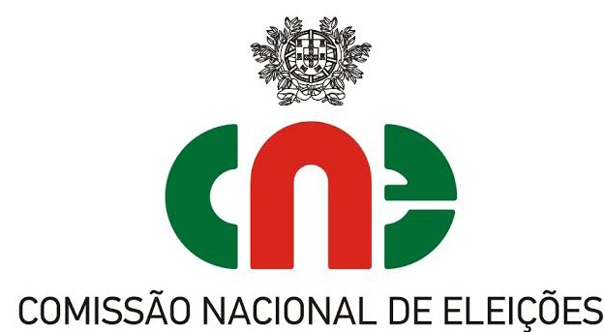
Comissão Nacional de Eleições
cne@cne.pt www.cne.pt
Tel: 213 923 800
Fax: 213 953 543

INR, I.P.
Instituto Nacional para a Reabilitação I.P.
inr@inr.mtsss.pt
www.inr.pt
Tel: 217 929 500
Fax: 217 929 596

ACAPO
Associação dos Cegos e Amblíopes de Portugal dn@acapo.pt
www.acapo.pt
Tel: 213 244 500
Fax: 213 244 501

FENACERCI
Federação Nacional de Cooperativas de Solidariedade Social fenacerci@fenacerci.pt
www.fenacerci.pt Tel: 217 112 580
Fax: 21 711 25 81

FPAS
Federação Portuguesa das Associações de Surdos
fpas@fpasurdos.pt
www.fpasurdos.pt
Tel: 214998308 / 09
Fax: 21 499 83 10

HUMANITAS
Federação Portuguesa para a Deficiência Mental humanitas@humanitas.org.pt www.humanitas.org.pt
Tel: 218 453 510
Fax: 21 8453518

Este folheto foi escrito em Leitura Fácil.

